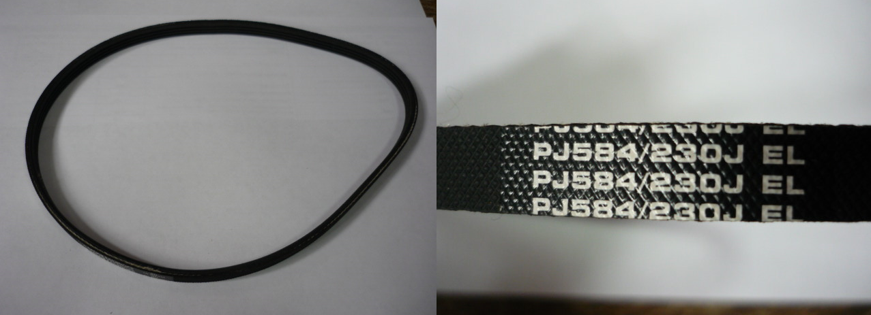

Код из 1С | Артикул | Наименование/ Бренд/  Поставщик | Габариты  Д*Ш*В,  мм | Масса,  гр | Материал | Место установки/Назначение
F0065342 |  | Ремень подрезного узла для 45 EVO | W=10  L=290 |  | Полиуретан | Форматно-раскроечный станок ALTESA START 45 EVO / подрезной узел
 |  | QCR

